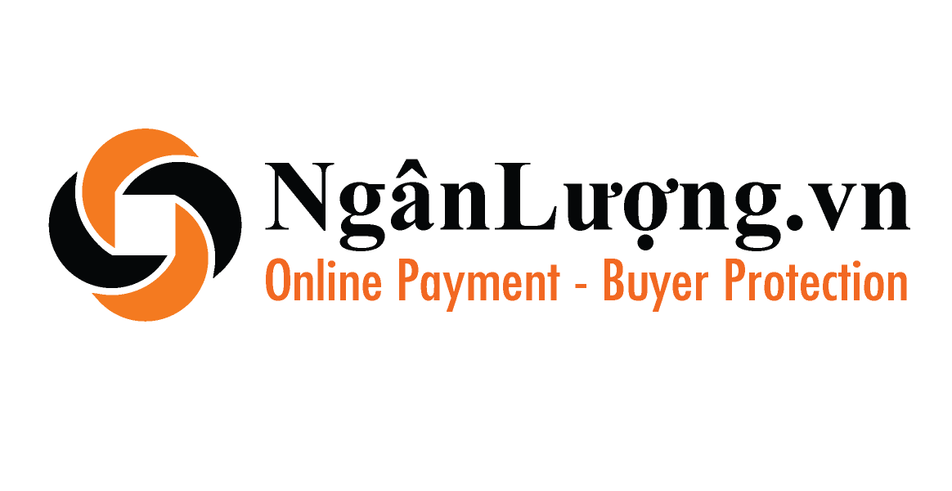
TÀI LIỆU TÍCH HỢP NGÂN LƯỢNG CHO WEBSITE NỘI DUNG SỐ
version 2.5

Tác giả: Nguyễn Cẩm Huế

Hà Nội, tháng 02 năm 2017
BẢNG GHI NHẬN THAY ĐỔI TÀI LIỆU
*A – Tạo mới, M – Sửa đổi, D – Xóa bỏ
Ngày  thay đổi | Vị trí  thay đổi | A*  M, D | Phiên  bản cũ | Mô tả thay đổi | Phiên  bản mới | Thực hiện
2/2017 | Toàn bộ | M | Version 2.5 | Chuẩn hóa thông tin kết nối | Version 2.5 | Nguyễn Cẩm Huế

KHÁI NIỆM, THUẬT NGỮ
Thuật ngữ | Định nghĩa | Ghi chú

MỤC LỤC
I. Giới thiệu 4
II. Quy trình 4
1. Sơ đồ 4
2. Mô tả trực quan 5
III. Mô tả hàm kết nối 8
1. Môi trường live 8
2. Môi trường sandbox 8
3. Mô tả hàm tạo link thanh toán: 9
a. Hàm tạo yêu cầu nạp tiền: SetExpressCheckoutDeposit 9
b. Thanh toán đơn hàng (SetExpressCheckoutPayment) 12
4. Kiểm tra và nhận kết quả thanh toán 15
5. Bảng mã lỗi (result_code ) 17

Giới thiệu
Với giải pháp thanh toán nội dung số của Ngân Lượng.vn. Khách hàng (người mua) trên trang web của bạn sẽ không bị điều hướng hoàn toàn sang trang của cổng thanh toán. Thay vào đó, Ngân Lượng.vn cung cấp bộ hàm javaScript, để tạo ra một iframe bật lên trong trình duyệt của người mua và hiển thị như một màn hình nhỏ nằm trên trang web của bạn. Lúc đó người mua chỉ cần click chọn các phương thức để thực hiện thanh toán đơn hàng ngay lập tức cho bạn.
Trường hợp nếu muốn điều hướng người dùng sang trang Ngân Lượng, bạn không cần sử dụng bộ script mà chỉ cần điều hướng hướng dùng vào link checkou_url có được từ kết quả trả về của Ngân Lượng.

Quy trình

Sơ đồ

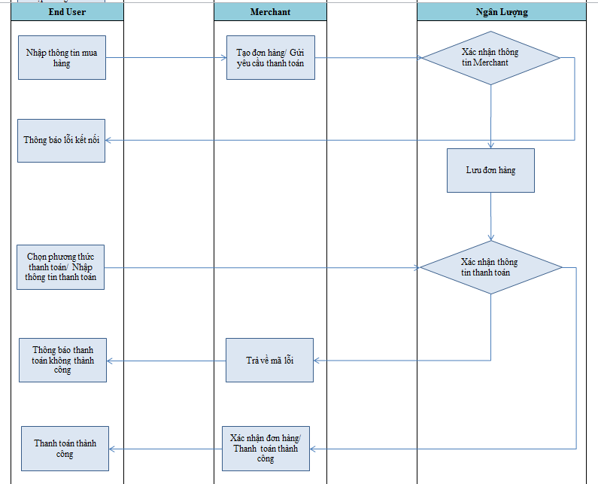

Mô tả trực quan
- Người dùng chọn phương thức thanh toán và nhập thông tin mua hàng trên website của merchant
- Merchant thực hiện gửi thông đơn hàng sang API của Ngân Lượng thông qua hàm SetExpressCheckoutDeposit/SetExpressCheckoutPayment để khởi tạo đơn hàng.
+ Nếu thông tin đúng, Ngân Lượng trả về link checkout ( link thanh toán ) để merchant sử dụng để bật popup thanh toán.
+ Nếu thông tin sai, Ngân Lượng trả về mã lỗi, và thông báo lỗi tương ứng
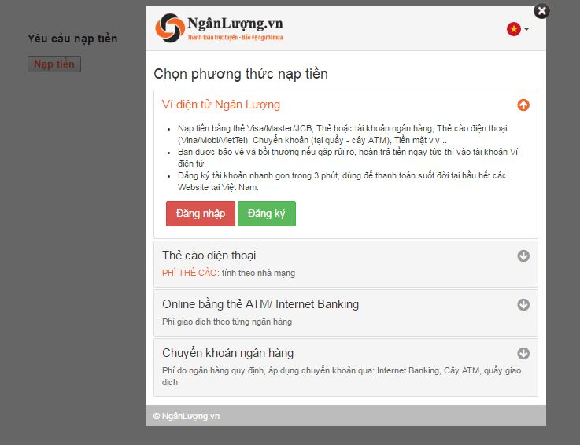
- Người dùng thực hiện nhập thông tin thanh toán tương ứng với phương thức đã chọn trên trang form thanh toán của Ngân Lượng.
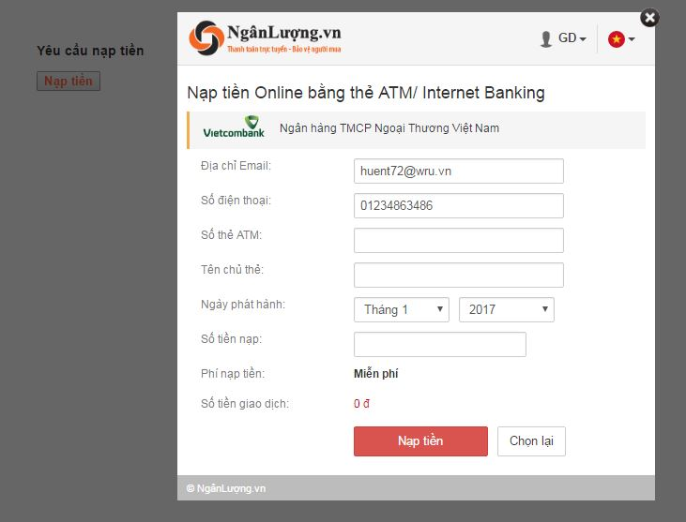
- Người mua thanh toán thành công, Ngân Lượng thông báo thanh toán thành công cho người mua và trả kết quả về cho merchant theo return_url mà merchant đã khai báo
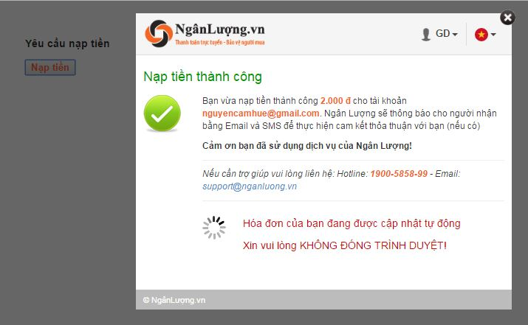

Mô tả hàm kết nối
Tích hợp thanh toán nội dung số sử dụng phương thức webservice để gửi dữ liệu và nhận dữ liệu.

Môi trường live
- Địa chỉ api kết nối: https://www.nganluong.vn/micro_checkout_api.php?wsdl
- Địa chỉ khai báo website (merchant): để lấy thông tin merchant_site_code và MerchantPass
https://www.nganluong.vn/nganluong/merchant.html

Môi trường sandbox
- Địa chỉ đăng ký tài khoản: http://sandbox.nganluong.vn:8088/nl30/nganluong/home.html
- Địa chỉ api kết nối: http://sandbox.nganluong.vn:8088/nl30/micro_checkout_api.php?wsdl
- Địa chỉ khai báo website (merchant): để lấy thông tin merchant_id và MerchantPass
http://sandbox.nganluong.vn:8088/nl30/nganluong/merchant.html
- Lưu ý:
+ Đăng ký tài khoản: chọn hình thức xác thực giao dịch là mật khẩu giao dịch
+ Thanh toán bằng ATM Online: chọn ngân hàng Bác Á bank với thông tin thẻ:
- Số thẻ: 9874563254178962
- Họ tên chủ thẻ: Nguyen Hue
- Ngày phát hành: 10/2016
- Mã OTP: 123456
+ Thanh toán bằng Internet banking: chọn ngân hàng BIDV với thông tin thẻ:
- Số tài khoản: 9874563254178962
- Họ tên chủ thẻ: Nguyen Hue
- Ngày phát hành: 10/2016
- Mã OTP: 123456
+ Thanh toán bằng thẻ visa, với thông tin thẻ:
- Số thẻ: 4444003254178962
- Họ tên chủ thẻ: Nguyen Hue
- Ngày hết hạn: 10/2023
- Mã CVV: 123
- Mã OTP: 123456

Mô tả hàm tạo link thanh toán:

Hàm tạo yêu cầu nạp tiền: SetExpressCheckoutDeposit
Cung cấp cho bạn một chức năng nhận tiền của khách hàng, ngay tại websie của mình và thực hiện cập nhật tài khoản tiền ảo hay quy đổi thành điểm của khách hàng; sau khi hệ thống cổng thanh toán trả về thông tin hạch toán thành công giao dịch của khách hàng.
STT | Tên trường | Kiểu | Mô tả
1 | merchant_site_code | string(11) | ID kết nối. khi khai báo website tại NgânLượng.vn sẽ phát sinh mã này
2 | params | String XML | Là một chuỗi các tham số được định dạng theo cấu trúc của XML. Params nhận 5 tham số dưới đây
 | receiver | string(255) | Địa chỉ Email của tài khoản NgânLượng.vn nhận tiền nạp
 | order_code | string(50) | Mã hóa đơn (duy nhất) do merchant phát sinh, dùng để cập nhật tự động trạng thái (ví dụ: nạp tiền ảo cho khách tại merchant, mã đơn hàng, ...) khi NgânLượng.vn trả kết quả về
 | return_url | string(500) | Địa chỉ url của merchant nhận trả kết quả trả về từ Ngân Lượng khi giao dịch nạp tiền/ thanh toán thành công.
 | cancel_url | string(500) | Địa chỉ url của merchant điều hướng về từ Ngân Lượng khi giao dịch nạp tiền bị hủy
Ví dụ về tham số params: params =
“ <params> <receiver>diendc@nganluong.vn</receiver>
<return_url> http://sandbox.nganluong.vn/demo/update_order.php </return_url>
<cancel_url> http://sandbox.nganluong.vn/demo/cancel_order.php </cancel_url>
</params> ”
3 | checksum | string(50) | Mã kiểm tra tính hợp lệ khi truy cập API của NgânLượng.vn
Cấu trúc của tham số checksum checksum = MD5(receiver+ order_code+ return_url+ cancel_url+MerchantPass). Với MerchantPass: Mật khẩu giao tiếp khi khai báo website tại NgânLượng.vn tương ứng của merchant_site_code.
Ví dụ: checksum được tạo bởi mã ngôn ngữ lập trình PHP:
$receiver = “diendc@nganluong.vn”;
$order_code = “24785324”;
$return_url = “http://sandbox.nganluong.vn/demo/update_order.php”;
$cancel_url = “http://sandbox.nganluong.vn/demo/cancel_order.php”;
$password = “2e9ee046bba482cc52e5121c3c9958ff”;
$checksum = MD5($receiver.$order_code.$return_url.$cancel_url.$merchantPass);
THAM SỐ ĐẦU RA
 | Result | string(50) | Kết quả trả về là một chuỗi string được định dạng theo cấu trúc XML, bao gồm các tham số dưới đây
 | result_code | string(4) | Mã kết quả trả về khi gọi hàm SetExpressCheckoutDeposit  Chi tiết xem tại mục III.5
 | token | string(100) | Mã tham chiếu giao dịch thanh toán (mã tham chiếu này sẽ được sử dụng trong suốt quá trình thanh toán của NgânLượng.vn). Mã này là duy nhất tương ứng với mỗi giao dịch
 | link_checkout | string(255) | Đây là url để khách hàng thanh toán (sẽ được chèn vào mã javascript để bật lên popup hoặc direct)
 | time_limit | string(19) | Thời gian hết hạn thanh toán ứng với một token (dd/mm/YYYY, HH:ii:ss)
 | result_description | string(500) | Mô tả lỗi tương ứng với giá trị của result_code
Cấu trúc của kết quả trả về như sau:
“ <result>
<result_code>Mã lỗi</result_code>
<result_description>Mô tả lỗi </result_description>
<token>Mã tham chiếu giao dịch</token>
<link_checkout>Đường link thanh toán (dùng để bật popup) </link_checkout>
<time_limit>Thời gian timeout của mã token </time_limit>
</result> ”

Thanh toán đơn hàng (SetExpressCheckoutPayment)
Cung cấp cho bạn công cụ thanh toán các đơn hàng nội dung số nhanh chóng, thuận tiện mà khách hàng của bạn không phải thoát khỏi phiên làm việc trên chính website mà mình đang sử dụng.
THAM SỐ ĐẦU VÀO
Stt | Tên tham số |  |  | Kiểu dữ liệu |  | Mô tả
1 | merchant_site_code |  |  | Int (11) |  | ID kết nối (khi khai báo website tại NgânLượng.vn sẽ phát sinh mã này)
2 | params |  |  | String XML |  | Là một chuỗi các tham số được định dạng theo cấu trúc của XML. Params nhận các tham số dưới đây
 | receiver |  |  | String (255) |  | Địa chỉ Email của tài khoản NgânLượng.vn nhận tiền thanh toán
 | order_code |  |  | String (50) |  | Mã hóa đơn bán hàng (duy nhất) do merchant phát sinh
 | amount |  |  | String (20) |  | Tổng số tiền toàn bộ đơn hàng khách hàng phải thanh toán
 | currency_code |  |  | String (5) |  | Mã tiền tệ niêm yết tại website bán hàng, nhận các giá trị sau: VND hoặc USD
 | tax_amount |  |  | String (20) |  | Tổng tiền thuế (nếu có)
 | discount_amount |  |  | String (20) |  | Tổng tiền khách hàng được giảm giá
 | no_shipping |  |  | Int (1) |  | Hàng hóa có phải vận chuyển hay không, nội dung số giá trị này = 1
 | fee_shipping |  |  | String (20) |  | Tổng phí vận chuyển, nội dung số giá trị này = 0
 | request_confirm_shipping |  |  | Int (1) |  | Yêu cầu người mua nhập thông tin nhận hàng, với nội dung số giá trị này = 0
 | return_url |  |  | String (500) |  | Địa chỉ url NgânLượng.vn trả về kết quả khi giao dịch nạp tiền thành công
 | cancel_url |  |  | String (500) |  | Địa chỉ url NgânLượng.vn trả về kết quả khi khách hàng từ chối nạp tiền
 | items |  |  | String XML |  | Thông tin chi tiết sản phẩm cần thanh toán, items được lưu theo cấu trúc XML có dạg như sau
<items>
<item>
<item_name>Tên sản phẩm 1</item_name>
<item_quanty>Số lượng sản phẩm 1</item_quanty>
<item_amount>Đơn giá sản phẩm 1</item_amount>
</item>
<item>
<item_name>Tên sản phẩm 2</item_name>
<item_quanty>Số lượng sản phẩm 2</item_quanty>
<item_amount>Đơn giá sản phẩm 2</item_amount>
</item>
…
</items>
Ví dụ về tham số params:
params = “<params>
<receiver>diendc@nganluong.vn</receiver>
<order_code>DH-115813-29092011</order_code>
<amount>3700</amount>
<currency_code>vnd</currency_code>
<tax_amount>0</tax_amount>
<discount_amount>0</discount_amount>
<fee_shipping>0</fee_shipping>
<request_confirm_shipping>0</request_confirm_shipping>
<no_shipping>1</no_shipping>
<return_url>http://sandbox.nganluong.vn/demo/update_order.php</return_url>
<cancel_url>http://sandbox.nganluong.vn/demo/cancel_order.php</cancel_url>
<items>
<item>
<item_name>Cuốn sách hoàn hảo về ngôn ngữ cơ thể</item_name>
<item_quanty>1</item_quanty>
<item_amount>2000</item_amount>
</item>
<item>
<item_name>Sản phẩm 2</item_name>
<item_quanty>1</item_quanty>
<item_amount>1000</item_amount>
</item>
<item>
<item_name>Sản phẩm 3</item_name>
<item_quanty>1</item_quanty>
<item_amount>700</item_amount>
</item>
</items>
</params>"
3 |  |  | Checksum |  |  |  | String (50) |  | Mã kiểm tra tính hợp lệ khi truy cập API của NgânLượng.vn
checksum = MD5(receiver+ order_code+ amount+ currency_code + tax_amount + discount_amount + no_shipping + fee_shipping + request_confirm_shipping +return_url+ cancel_url+MerchantPass). Với MerchantPass: Mật khẩu giao tiếp khi khai báo website tại NgânLượng.vn tương ứng của merchant_site_code.

Ví dụ: checksum được tạo bởi mã ngôn ngữ lập trình PHP:
$receiver = “diendc@nganluong.vn”;
$order_code = “24785324”;
$amount = “1000”;
$currency_code = “VND”;
$tax_amount = 0;
$discount_amount = 0;
$no_shipping = 1;
$fee_shipping = 0;
$request_confirm_shipping = 0;
$return_url = “http://sandbox.nganluong.vn/demo/update_order.php”;
$cancel_url = “http://sandbox.nganluong.vn/demo/cancel_order.php”;
$password = “2e9ee046bba482cc52e5121c3c9958ff”;
$checksum = MD5($receiver + $order_code + $amount + $currency_code + $tax_amount + $discount_amount + $no_shipping + $fee_shipping + $request_confirm_shipping +$return_url+ $cancel_url+$MerchantPass);
THAM SỐ ĐẦU RA
 |  | Result |  |  | String XML |  |  | Kết quả trả về là một chuỗi string được định dạng theo cấu trúc XML, bao gồm các tham số dưới đây
 |  | result_code |  |  | String (4) |  |  | Mã kết quả trả về khi gọi hàm SetExpressCheckoutPayment.  Chi tiết xem tại mục III.5
 |  | token |  |  | String (100) |  |  | Mã tham chiếu giao dịch thanh toán (mã tham chiếu này sẽ được sử dụng trong suốt quá trình thanh toán của NgânLượng.vn)
 |  | link_checkout |  |  | String (255) |  |  | Đây là url để khách hàng thanh toán (sẽ được chèn vào mã javascript để bật lên popup)
 |  | time_limit |  |  | String (19) |  |  | Thời gian hết hạn thanh toán ứng với một token (dd/mm/YYYY, HH:ii:ss)
 |  | result_description |  |  | String (500) |  |  | Mô tả lỗi tương ứng với giá trị của result_code
Cấu trúc của kết quả trả về như sau:
“<result>
<result_code>Mã lỗi</result_code>
<result_description>Mô tả lỗi</result_description>
<token>Mã tham chiếu giao dịch</token>
<link_checkout>Đường link thanh toán (dùng để bật popup)</link_checkout>
<time_limit>Thời gian timeout của mã token</time_limit>
</result>”

Kiểm tra và nhận kết quả thanh toán
- Hàm GetExpressCheckout
Cung cấp cho bạn hàm kiểm tra giao dịch đơn hàng của bạn đã được Ngân Lượng thực hiện hạch toán thành công hay chưa? Từ đó bạn có thể làm tiếp các bước xử lý nghiệp vụ trên site của mình.
THAM SỐ ĐẦU VÀO
Stt | Tên tham số | Kiểu dữ liệu | Mô tả
1 | merchant_site_code | Int (11) | ID kết nối (khi khai báo website tại NgânLượng.vn sẽ phát sinh mã này)
2 | params | String (50) | Chứa mã token được sinh ra bởi hàm SetExpressCheckoutDeposit hoặc SetExpressCheckoutPayment.  Params được lưu theo cấu trúc XML như sau:  <params>  <token>Giá trị token</token>  </params>
3 | Checksum | String (50) | Mã kiểm tra tính hợp lệ khi truy cập API của NgânLượng.vn
checksum = MD5(token+MerchantPass). Với MerchantPass: Mật khẩu giao tiếp khi khai báo website tại NgânLượng.vn tương ứng của merchant_site_code.

Ví dụ: checksum được tạo bởi mã ngôn ngữ lập trình PHP:
$token = “b4609b508dc5418f93da6cbc97d5cb61”;
$password = “2e9ee046bba482cc52e5121c3c9958ff”;
$checksum = MD5($token + $MerchantPass);
THAM SỐ ĐẦU RA
 | result | String XML | Kết quả trả về là một chuỗi string được định dạng theo cấu trúc XML, bao gồm các tham số dưới đây
 | result_code | String (4) | Mã kết quả trả về của hàm xử lý GetExpressCheckout
 | result_description | String (500) | Mô tả mã lỗi
 | time_limit | String (19) | Thời gian hết hạn thanh toán ứng với một token (dd/mm/YYYY,HH:ii:ss)
 | merchant_site_code | Int (11) | ID kết nối (khi khai báo website tại NgânLượng.vn sẽ phát sinh mã này)
 | transaction_id | Int (11) | Mã giao dịch thanh toán phát sinh tại NgânLượng.vn
 | amount | String (20) | Tổng số tiền khách hàng đã thanh toán
 | currency_code | String (5) | Mã tiền tệ niêm yết tại website bán hàng, nhận các giá trị sau: VND hoặc USD
 | transaction_type | Int (1) | Phương thức thanh toán: 1 - Thanh toán ngay; 2 - Thanh toán tạm giữ
 | transaction_status | Int (1) | Trạng thái giao dịch thanh toán: 1- Chưa thanh toán; 2 – Đã thanh toán, tiền đang tạm giữ; 3 – Giao dịch lỗi, 4 – Đã thanh toán, tiền đã chuyển vào tài khoản của người bán
 | payer_name | String (255) | Họ và tên người mua
 | payer_email | String (255) | Địa chỉ email người mua
 | payer_mobile | String (20) | Số điện thoại của người mua
 | receiver_name | String (255) | Họ tên người nhận hàng
 | receiver_address | String (500) | Địa chỉ nhận hàng
 | receiver_mobile | String (20) | Số điện thoại người nhận hàng
 | method_payment_name | String (255) | Tên hình thức thanh toán người mua sử dụng trên NgânLượng.vn
 | card_type | String | loại thẻ
 | card_amount | int | mệnh giá thẻ
 | fee | int | Phí thanh toán
Cấu trúc kết quả trả về như sau:
“<result>
<result_code></result_code>
<result_description></result_description>
<time_limit></time_limit>
<merchant_site_code></merchant_site_code>
<transaction_id></transaction_id>
<amount></amount>
<currency_code></currency_code>
<transaction_type></transaction_type>
<transaction_status></transaction_status>
<payer_name></payer_name>
<payer_email></payer_email>
<payer_mobile></payer_mobile>
<receiver_name></receiver_name>
<receiver_address></receiver_address>
<receiver_mobile></receiver_mobile>
<method_payment_name></method_payment_name>
<card_type></card_type>
<card_amount></card_amount>
<fee></fee >
</result>”

Bảng mã lỗi (result_code )
Mã trả về | Mô tả
00 | Thành công
99 | Lỗi phát sinh nhưng chưa được định nghĩa trong bảng mã lỗi (lỗi không xác định)
02 | Địa chỉ IP truy cập bị từ chối
03 | Mã checksum không chính xác, truy cập bị từ chối
06 | Mã merchant không tồn tại hoặc bị khóa
08 | Địa chỉ email tài khoản nhận tiền không tồn tại
09 | Tài khoản nhận tiền đang bị phong tỏa giao dịch
10 | Mã đơn hàng không hợp lệ
11 | Số tiền giao dịch lớn hơn hoặc nhỏ hơn quy định
12 | Loại tiền tệ không hợp lệ
29 | Token không tồn tại
80 | Không thêm được đơn hàng
81 | Đơn hàng chưa được thanh toán
110 | Địa chỉ email tài khoản nhận tiền không phải email chính
111 | Tài khoản nhận tiền đang bị khóa
113 | Tài khoản nhận tiền chưa cấu hình là người bán nội dung số
114 | Giao dịch đang thực hiện, chưa kết thúc
115 | Giao dịch bị hủy
118 | tax_amount không hợp lệ
119 | discount_amount không hợp lệ
120 | fee_shipping không hợp lệ
121 | return_url không hợp lệ
122 | cancel_url không hợp lệ
123 | items không hợp lệ

